Специальные таблички с расписанием движения автобуса установили на остановках Рязановского
26.04.2019

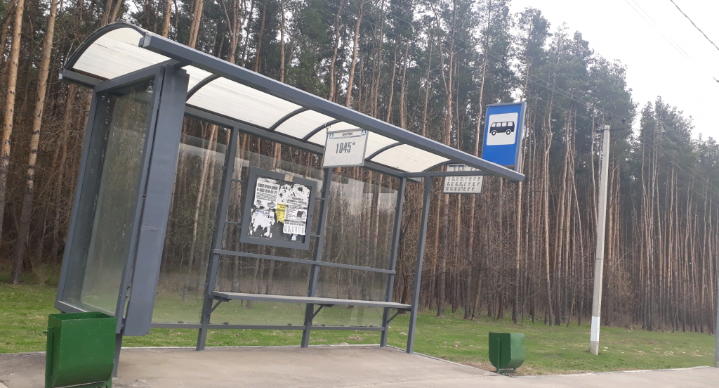

Специальные таблички с расписанием движения автобуса установили на остановках Рязановского. Фото: предоставила пресс-секретарь администрации поселения Рязановское Наталья Палюхевич

На остановочных пунктах в поселении Рязановское установили таблички расписания движения транспорта. Об этом сообщили 25 апреля.

—Таблицы с расписанием общественного транспорта повесили на остановках, на которых останавливается автобус №1045. Специальную доску с графиком работы средства передвижения закрепили антивандальной конструкцией, — рассказала пресс-секретарь администрации поселения Рязановское Наталья Палюхевич.

Она добавила, что маршрут №1045 проходит от станции Подольск до остановки «Щербинка», обеспечивая транспортную доступность поселков Знамя Октября, Фабрики имени 1 Мая, села Остафьево и прилегающих деревень и садовых некоммерческих товариществ.

Адрес страницы: http://tinao.mos.ru/gazeta_novye_okruga/detail/8053113.html
Префектура Троицкого и Новомосковского административных округов города Москвы

